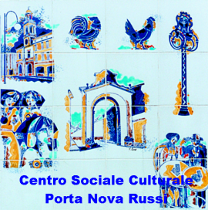
Centro Sociale Culturale
Porta Nova
Venerdì 29 luglio 2022 ore 19.00
“La paella di Daniela” e
“Ballerini alla Casadei e Corale città di Russi”
… Vi aspettiamo numerosi alla grande serata di musica e divertimento accompagnata da buon cibo…
E’ gradita la prenotazione entro il 27 luglio al numero 3516414457

Centro Sociale Porta Nova- via Aldo Moro 2/1 Russi
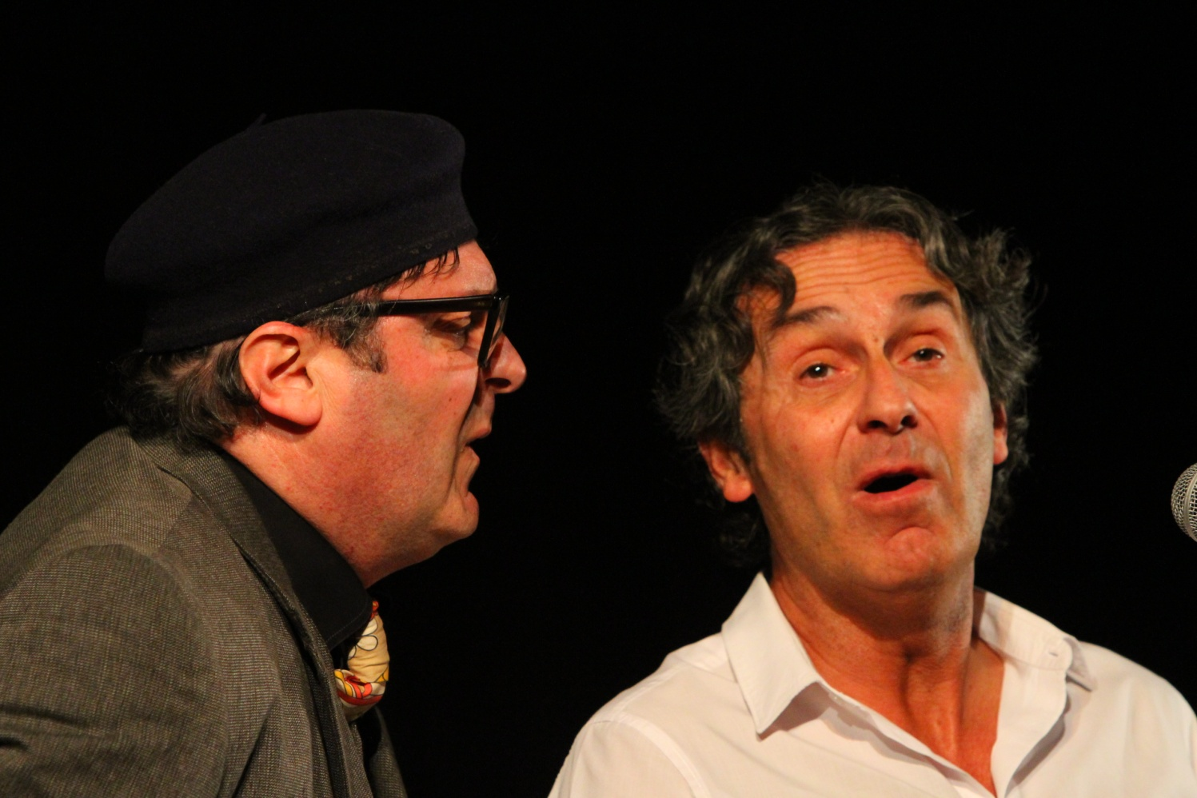
www.centrosocialeportanova.it e mail portanovacentro@libero.it tel. 0544 582088

